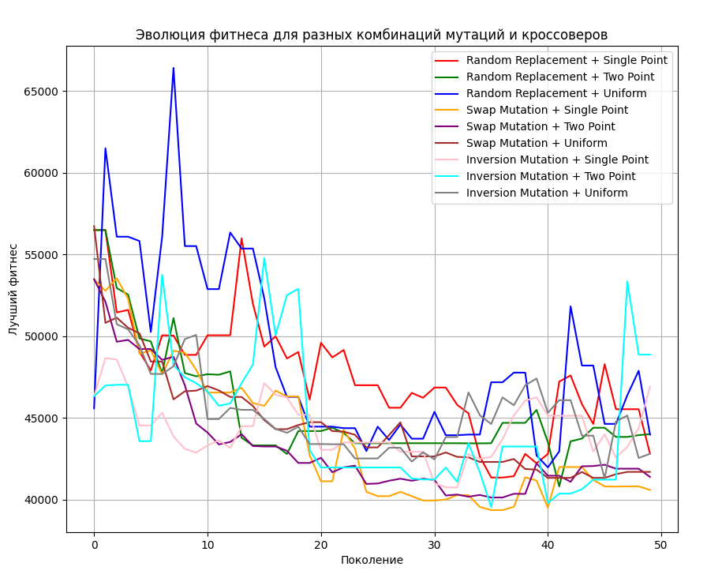
Министерство науки и высшего образования Российской Федерации
Федеральное государственное бюджетное образовательное учреждение
высшего образования
«Ульяновский государственный технический университет»
Кафедра «Вычислительная техника»
Дисциплина «Операционные системы»

Лабораторная работа 1
Генетические алгоритмы

Выполнил
Студент группы ИВТАПбд-41
Кунзецов В. Н.

Проверил:
преподаватель кафедры «ВТ»
Хайрулин И.Д.

Ульяновск
2025

Постановка задачи
На языке Python разработайте скрипт, который с помощью генетического алгоритма и полного перебора решает следующую задачу. Дано n пунктов производства продуктов и k городов, которые в них нуждаются. Каждый город может потребить x продуктов, а каждый пункт произвести y продуктов. Необходимо получить оптимальный маршрут, так, чтобы все города получили нужный им объем продуктов без сильного его превышения, а транспортные расходы были минимальными
Цель работы

Необходимо разработать программу на языке python, реализующую генетический алгоритм по предложенному вариантом заданию.

Провести эксперименты по разным способам скрещивания (не менее 3-х), разным способам мутирования (не менее трех). Результат отобразить в виде графиков

Реализация

Задание параметров задачи

Количество пунктов производства и городов: задаются переменные n и k, определяющие число пунктов производства и городов.

Объемы производства и потребления: массивы production и demand задают, сколько продукции может быть произведено и сколько требуется каждому городу.

Транспортные расходы: матрица transport_costs задает стоимость доставки продукции между пунктами производства и городами. Значения генерируются случайно, но их можно заменить на реальные данные.

Определение структуры данных

Создан класс Individual, который представляет одну особь в популяции:

Геном: двумерный массив, где каждый элемент показывает, сколько продукции отправляется от пункта производства к городу.

Фитнес-функция: рассчитывается на основе общих транспортных затрат и штрафа за несоответствие между объемом продукции и спросом.

Создание популяции

Функция create_random_individual создает случайного индивида, распределяя продукцию между пунктами производства и городами, соблюдая ограничения на производство.

Эволюционные методы

Для реализации генетического алгоритма предусмотрены следующие этапы:

Выбор родителей: функция select_parents выбирает двух лучших родителей из случайной выборки особей.

Кроссовер (скрещивание): реализованы три метода:

Одноточечный (single_point_crossover): геном делится на две части в случайной точке, и части родителей обмениваются.

Двухточечный (two_point_crossover): обмениваются участки генома между двумя случайными точками.

Универсальный (uniform_crossover): обмен частями генома осуществляется на основе случайной маски.

Мутация: реализованы три типа мутации:

Замена (random_replacement): случайное значение заменяется другим.

Перестановка (swap_mutation): обмен двух значений местами.

Инверсия (inversion_mutation): участок генома инвертируется.

Эволюция популяции

Функция evolve_population реализует один шаг эволюции:

Для каждой пары родителей выполняется кроссовер и мутация.

Формируется новая популяция, состоящая из потомков.

Тестирование

Вывод
В ходе выполнения данной работы был изучен процесс применения генетического алгоритма для решения задачи оптимального распределения ресурсов (транспортировки продукции от пунктов производства к городам). Рассмотрены основные элементы и этапы генетического алгоритма.

Приложение. Код main.py
import numpy as np
import matplotlib.pyplot as plt

# Количество пунктов производства и городов
n = 5 # Пункты производства
k = 3 # Города

# Объемы производства и потребления
production = np.array([100, 150, 200, 250, 300]) # Возможности пунктов производства
demand = np.array([180, 220, 280]) # Потребности городов

# Транспортные расходы (случайные значения, можно заменить на реальные)
transport_costs = np.random.randint(10, 100, size=(n, k))

# Определение вероятностей
MUTATION_PROBABILITY = 0.5
CROSSOVER_PROBABILITY = 0.5

class Individual:
def __init__(self, genome):
self.genome = genome
self.fitness = self.calculate_fitness()

def calculate_fitness(self):
total_cost = 0
for i in range(n): # Для каждого пункта производства
for j in range(k): # Для каждого города
total_cost += self.genome[i, j] * transport_costs[i, j]

# Штраф за превышение или нехватку продуктов
total_supplied = np.sum(self.genome, axis=0)
penalty = np.sum(np.abs(total_supplied - demand)) * 100 # Штраф 100 за единицу отклонения

return total_cost + penalty

# Создаем случайного индивида (геном - это распределение продуктов между пунктами производства и городами)
def create_random_individual():
genome = np.zeros((n, k))
for i in range(n):
remaining_production = production[i]
for j in range(k):
if remaining_production > 0:
supply = np.random.randint(0, remaining_production + 1)
genome[i, j] = supply
remaining_production -= supply
return Individual(genome)

# Выбор родителей
def select_parents(population):
random_parents = np.random.choice(population, size=5, replace=False)
random_parents = sorted(random_parents, key=lambda x: x.fitness)
return random_parents[:2]

# Методы кроссовера:
def single_point_crossover(parent1, parent2):
crossover_point = np.random.randint(1, parent1.genome.shape[0])
child1_genome = np.concatenate((parent1.genome[:crossover_point], parent2.genome[crossover_point:]))
child2_genome = np.concatenate((parent2.genome[:crossover_point], parent1.genome[crossover_point:]))
return Individual(child1_genome), Individual(child2_genome)

def two_point_crossover(parent1, parent2):
idx1, idx2 = sorted(np.random.randint(1, parent1.genome.size, size=2))
flat_genome1 = parent1.genome.flatten()
flat_genome2 = parent2.genome.flatten()
child1_genome = np.concatenate((flat_genome1[:idx1], flat_genome2[idx1:idx2], flat_genome1[idx2:])).reshape(n, k)
child2_genome = np.concatenate((flat_genome2[:idx1], flat_genome1[idx1:idx2], flat_genome2[idx2:])).reshape(n, k)
return Individual(child1_genome), Individual(child2_genome)

def uniform_crossover(parent1, parent2):
mask = np.random.randint(0, 2, size=(n, k))
child1_genome = np.where(mask, parent1.genome, parent2.genome)
child2_genome = np.where(mask, parent2.genome, parent1.genome)
return Individual(child1_genome), Individual(child2_genome)

# Методы мутации:
def random_replacement(individual):
idx1, idx2 = np.random.randint(n), np.random.randint(k)
individual.genome[idx1, idx2] = np.random.randint(0, production[idx1] + 1)
individual.fitness = individual.calculate_fitness()
return individual

def swap_mutation(individual):
idx1, idx2 = np.random.randint(n), np.random.randint(k)
idx3, idx4 = np.random.randint(n), np.random.randint(k)
individual.genome[idx1, idx2], individual.genome[idx3, idx4] = individual.genome[idx3, idx4], individual.genome[idx1, idx2]
individual.fitness = individual.calculate_fitness()
return individual

def inversion_mutation(individual):
idx1, idx2 = sorted(np.random.randint(0, n * k, size=2))
flat_genome = individual.genome.flatten()
flat_genome[idx1:idx2 + 1] = flat_genome[idx1:idx2 + 1][::-1]
individual.genome = flat_genome.reshape(n, k)
individual.fitness = individual.calculate_fitness()
return individual

# Функция эволюции популяции с учетом вероятностей мутации и кроссовера
def evolve_population(population, crossover_method, mutation_method):
new_population = []
while len(new_population) < len(population):
parent1, parent2 = select_parents(population)

# Кроссовер
if np.random.rand() < CROSSOVER_PROBABILITY:
child1, child2 = crossover_method(parent1, parent2)
else:
child1, child2 = parent1, parent2 # Без кроссовера

# Мутация
if np.random.rand() < MUTATION_PROBABILITY:
child1 = mutation_method(child1)

if np.random.rand() < MUTATION_PROBABILITY:
child2 = mutation_method(child2)

new_population.append(child1)
new_population.append(child2)
return new_population

# Функция для вывода результатов
def print_results(final_population, label):
best_individual = min(final_population, key=lambda ind: ind.fitness)
avg_fitness = np.mean([ind.fitness for ind in final_population])
print(f"Результаты для {label}:")
print(f"Лучший индивид: Геном = \n{best_individual.genome}")
print(f"Лучший фитнес: {best_individual.fitness}")
print(f"Средний фитнес в популяции: {avg_fitness}")
print("-" * 50)

# Функция для тестирования одной комбинации и вывода графика
def run_experiment(crossover_method, mutation_method, label, color):
np.random.seed(0) # Для воспроизводимости
initial_population = [create_random_individual() for _ in range(10)]
best_fitness_over_time = []

for generation in range(50): # 50 поколений
initial_population = evolve_population(initial_population, crossover_method, mutation_method)
best_fitness = min(ind.fitness for ind in initial_population)
best_fitness_over_time.append(best_fitness)

plt.plot(best_fitness_over_time, label=label, color=color)

# Вывод результатов после завершения эволюции
print_results(initial_population, label)

# Запуск всех 9 комбинаций с выводом результатов в консоль:
plt.figure(figsize=(10, 8))

# 1. Random Replacement + разные кроссоверы
run_experiment(single_point_crossover, random_replacement, "Random Replacement + Single Point", 'red')
run_experiment(two_point_crossover, random_replacement, "Random Replacement + Two Point", 'green')
run_experiment(uniform_crossover, random_replacement, "Random Replacement + Uniform", 'blue')

# 2. Swap Mutation + разные кроссоверы
run_experiment(single_point_crossover, swap_mutation, "Swap Mutation + Single Point", 'orange')
run_experiment(two_point_crossover, swap_mutation, "Swap Mutation + Two Point", 'purple')
run_experiment(uniform_crossover, swap_mutation, "Swap Mutation + Uniform", 'brown')

# 3. Inversion Mutation + разные кроссоверы
run_experiment(single_point_crossover, inversion_mutation, "Inversion Mutation + Single Point", 'pink')
run_experiment(two_point_crossover, inversion_mutation, "Inversion Mutation + Two Point", 'cyan')
run_experiment(uniform_crossover, inversion_mutation, "Inversion Mutation + Uniform", 'gray')

# Настройка графиков
plt.title('Эволюция фитнеса для разных комбинаций мутаций и кроссоверов')
plt.xlabel('Поколение')
plt.ylabel('Лучший фитнес')
plt.legend(loc='upper right')
plt.grid(True)
plt.show()

